РАБОЧАЯ ТЕТРАДЬ СТУДЕНТА
УП.11 «Разработка, администрирование и защита баз данных»
Специальность: 09.02.07 Информационные системы и программирование
Пара № 20: «Повторение: CREATE TABLE, PK, FK, CHECK»
Продолжительность: 90 минут
Дата: 19.10.2026
Студент: Алешин Николай
Группа: ЗИП-1-24
Тема практики: Разработка базы данных и приложения «Мир интерьера» для автоматизации продаж
📋 ОБЩИЕ СВЕДЕНИЯ
Параметр | Значение
Тема пары | Повторение: CREATE TABLE, PK, FK, CHECK
Компетенции | ПК 11.2, ПК 11.3
Цель | Повторить создание таблиц и ограничения
Задачи | 1. Повторить CREATE TABLE. 2. Повторить PRIMARY KEY. 3. Повторить FOREIGN KEY. 4. Повторить CHECK. 5. Подготовиться к Мини-ДЭ
СУБД | PostgreSQL 18.6
Формат | Очный
Технология | Программированное обучение + разноуровневые задания
ИКТ | МЭШ, pgAdmin, VS Code
🎯 ЦЕЛЬ ПАРЫ
После этой пары вы сможете:
- Создавать таблицы через CREATE TABLE;
- Использовать PRIMARY KEY;
- Использовать FOREIGN KEY;
- Использовать CHECK;
- Подготовиться к Мини-ДЭ №1;
- Применить знания к своей теме.
📚 ТЕОРЕТИЧЕСКАЯ ЧАСТЬ (15 минут)
1. CREATE TABLE
Синтаксис:
sql
CREATE TABLE table_name (
column1 datatype constraint,
column2 datatype constraint,
...
);
2. PRIMARY KEY
Что делает: уникальный идентификатор строки.
Пример:
sql
id SERIAL PRIMARY KEY
3. FOREIGN KEY
Что делает: ссылка на PK другой таблицы.
Пример:
sql
category_id INTEGER REFERENCES categories(category_id)
4. CHECK
Что делает: проверяет условие.
Пример:
sql
price NUMERIC(10,2) CHECK (price > 0)
5. Сравнение ограничений
Ограничение | Что делает | Может быть NULL
PRIMARY KEY | Уникальный ID | Нет
NOT NULL | Запрещает пустые | Нет
UNIQUE | Запрещает дубликаты | Да
DEFAULT | Значение по умолчанию | Да
CHECK | Проверяет условие | Да
FOREIGN KEY | Ссылка на таблицу | Да
6. 📌 ПРИМЕР ДЛЯ ПОНИМАНИЯ
Пример 1. Простая таблица:
sql
CREATE TABLE test (
id SERIAL PRIMARY KEY,
name VARCHAR(100) NOT NULL,
price NUMERIC(10,2) CHECK (price > 0)
);
Пример 2. Таблица с FK:
sql
CREATE TABLE products (
product_id SERIAL PRIMARY KEY,
category_id INTEGER REFERENCES categories(category_id),
name VARCHAR(200) NOT NULL,
price NUMERIC(10,2) CHECK (price > 0)
);

🛠️ ПРАКТИЧЕСКАЯ ЧАСТЬ (60 минут)
ЗАДАНИЕ 1: Повторение CREATE TABLE (15 минут)
Задание 1.1. Создайте БД review_db
Цель: создать БД.
Ваш SQL:
sql
DROP DATABASE IF EXISTS review_db;
CREATE DATABASE review_db;
Результат: ☑ БД создана
Примечание: БД review_db уже создавалась на паре 19 (для заданий по 3НФ), поэтому её сначала удаляем и создаём заново чистой; в MySQL тип SERIAL записывается как INT AUTO_INCREMENT, а INTEGER — как INT.
📸 Вставьте скриншот:
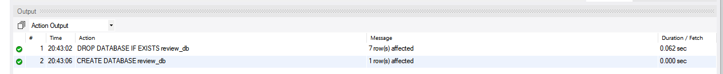
Задание 1.2. Подключитесь к БД
Цель: подключиться к review_db.
Ваш SQL:
sql
USE review_db;
Результат: ☑ Подключение выполнено
📸 Вставьте скриншот:
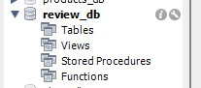
Задание 1.3. Создайте справочник categories
Поле | Тип | Ограничение
category_id | SERIAL | PRIMARY KEY
name | VARCHAR(100) | NOT NULL UNIQUE
Ваш SQL:
sql
CREATE TABLE categories (
category_id INT AUTO_INCREMENT PRIMARY KEY,
name VARCHAR(100) NOT NULL UNIQUE
);
Результат: ☑ Таблица создана
📸 Вставьте скриншот:
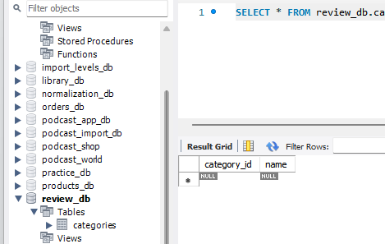
Задание 1.4. Создайте справочник sizes
Поле | Тип | Ограничение
size_id | SERIAL | PRIMARY KEY
value | NUMERIC(4,1) | NOT NULL UNIQUE CHECK (value > 0)
Ваш SQL:
sql
CREATE TABLE sizes (
size_id INT AUTO_INCREMENT PRIMARY KEY,
value NUMERIC(4,1) NOT NULL UNIQUE CHECK (value > 0)
);
Результат: ☑ Таблица создана
📸 Вставьте скриншот:
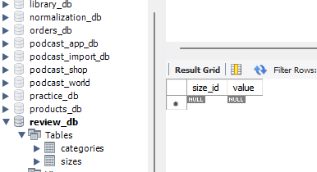
ЗАДАНИЕ 2: Повторение PK, FK (15 минут)
Задание 2.1. Создайте таблицу products
Поле | Тип | Ограничение
product_id | SERIAL | PRIMARY KEY
category_id | INTEGER | REFERENCES categories(category_id)
name | VARCHAR(200) | NOT NULL
price | NUMERIC(10,2) | CHECK (price > 0)
Цель: создать таблицу с PK и FK.
Ваш SQL:
sql
CREATE TABLE products (
product_id INT AUTO_INCREMENT PRIMARY KEY,
category_id INT,
name VARCHAR(200) NOT NULL,
price NUMERIC(10,2) CHECK (price > 0),
FOREIGN KEY (category_id) REFERENCES categories(category_id)
);
Результат: ☑ Таблица создана
📸 Вставьте скриншот:
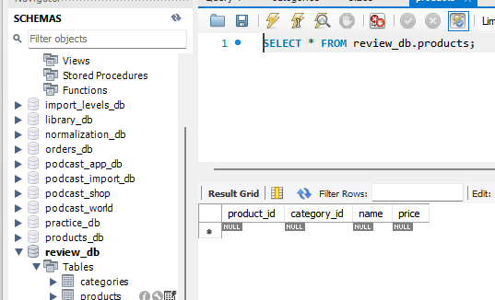
Задание 2.2. Создайте таблицу stock_items
Поле | Тип | Ограничение
stock_item_id | SERIAL | PRIMARY KEY
product_id | INTEGER | REFERENCES products(product_id)
size_id | INTEGER | REFERENCES sizes(size_id)
quantity | INTEGER | CHECK (quantity >= 0)
Цель: создать таблицу с 2 FK.
Ваш SQL:
sql
CREATE TABLE stock_items (
stock_item_id INT AUTO_INCREMENT PRIMARY KEY,
product_id INT,
size_id INT,
quantity INT CHECK (quantity >= 0),
FOREIGN KEY (product_id) REFERENCES products(product_id),
FOREIGN KEY (size_id) REFERENCES sizes(size_id)
);
Результат: ☑ Таблица создана
📸 Вставьте скриншот:
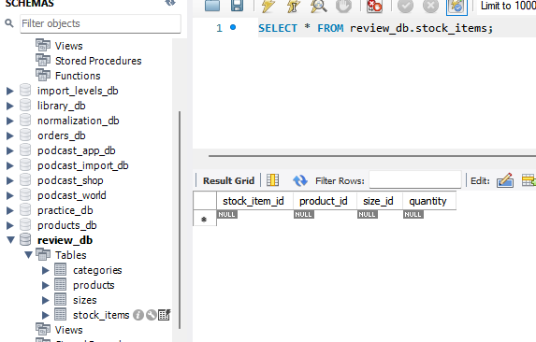
Задание 2.3. Создайте таблицу roles
Поле | Тип | Ограничение
role_id | SERIAL | PRIMARY KEY
name | VARCHAR(50) | NOT NULL UNIQUE
Ваш SQL:
sql
CREATE TABLE roles (
role_id INT AUTO_INCREMENT PRIMARY KEY,
name VARCHAR(50) NOT NULL UNIQUE
);
Результат: ☑ Таблица создана
📸 Вставьте скриншот:
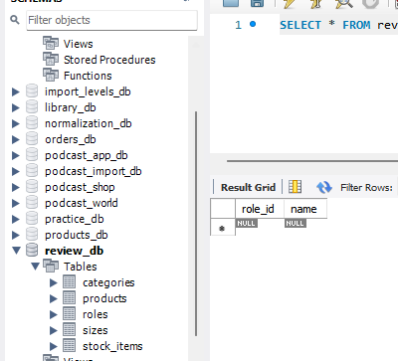
Задание 2.4. Создайте таблицу users
Поле | Тип | Ограничение
user_id | SERIAL | PRIMARY KEY
last_name | VARCHAR(100) | NOT NULL
first_name | VARCHAR(100) | NOT NULL
login | VARCHAR(100) | NOT NULL UNIQUE
role_id | INTEGER | REFERENCES roles(role_id)
Ваш SQL:
sql
CREATE TABLE users (
user_id INT AUTO_INCREMENT PRIMARY KEY,
last_name VARCHAR(100) NOT NULL,
first_name VARCHAR(100) NOT NULL,
login VARCHAR(100) NOT NULL UNIQUE,
role_id INT,
FOREIGN KEY (role_id) REFERENCES roles(role_id)
);
Результат: ☑ Таблица создана
📸 Вставьте скриншот:
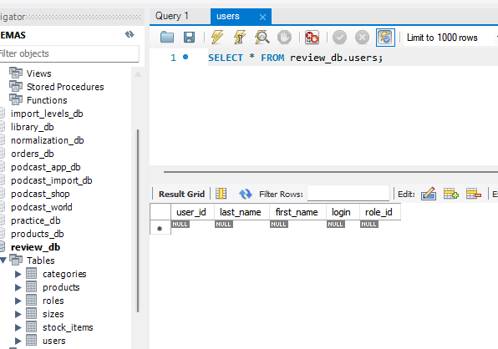
ЗАДАНИЕ 3: Повторение CHECK (10 минут)
Задание 3.1. Создайте таблицу orders
Поле | Тип | Ограничение
order_id | SERIAL | PRIMARY KEY
order_date | DATE | NOT NULL DEFAULT CURRENT_DATE
user_id | INTEGER | REFERENCES users(user_id)
Ваш SQL:
sql
CREATE TABLE orders (
order_id INT AUTO_INCREMENT PRIMARY KEY,
order_date DATE NOT NULL DEFAULT (CURRENT_DATE),
user_id INT,
FOREIGN KEY (user_id) REFERENCES users(user_id)
);
Результат: ☑ Таблица создана
Примечание: в MySQL значение по умолчанию для даты записывается в скобках: DEFAULT (CURRENT_DATE).
📸 Вставьте скриншот:
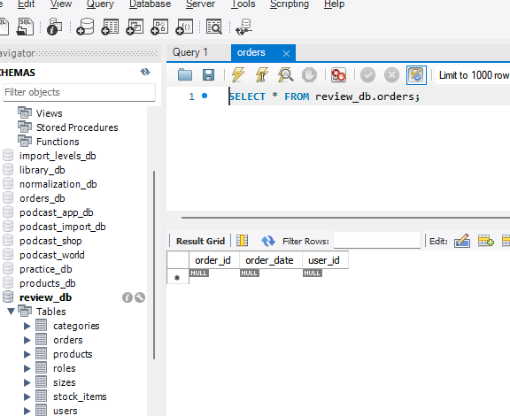
Задание 3.2. Создайте таблицу order_items
Поле | Тип | Ограничение
order_item_id | SERIAL | PRIMARY KEY
order_id | INTEGER | REFERENCES orders(order_id)
product_id | INTEGER | REFERENCES products(product_id)
size_id | INTEGER | REFERENCES sizes(size_id)
quantity | INTEGER | CHECK (quantity > 0)
price | NUMERIC(10,2) | CHECK (price > 0)
Цель: создать таблицу с 3 FK и 2 CHECK.
Ваш SQL:
sql
CREATE TABLE order_items (
order_item_id INT AUTO_INCREMENT PRIMARY KEY,
order_id INT,
product_id INT,
size_id INT,
quantity INT CHECK (quantity > 0),
price NUMERIC(10,2) CHECK (price > 0),
FOREIGN KEY (order_id) REFERENCES orders(order_id),
FOREIGN KEY (product_id) REFERENCES products(product_id),
FOREIGN KEY (size_id) REFERENCES sizes(size_id)
);
Результат: ☑ Таблица создана
📸 Вставьте скриншот:
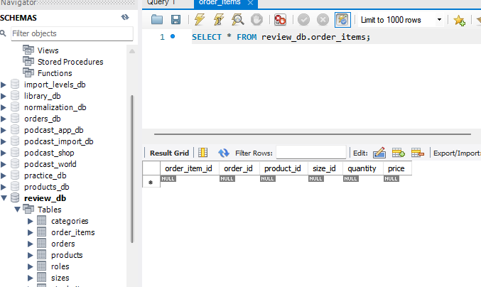
Задание 3.3. Проверьте CHECK
Цель: попробовать вставить -5 в quantity.
Ваш SQL:
sql
INSERT INTO categories (name) VALUES ('Научные подкасты');
INSERT INTO sizes (value) VALUES (1.0);
INSERT INTO products (category_id, name, price) VALUES (1, 'Наука вслух', 190.00);
INSERT INTO roles (name) VALUES ('Менеджер');
INSERT INTO users (last_name, first_name, login, role_id) VALUES ('Орлов', 'Иван', 'orlov', 1);
INSERT INTO orders (user_id) VALUES (1);

INSERT INTO order_items (order_id, product_id, size_id, quantity, price) VALUES (1, 1, 1, -5, 190.00);
Что произошло?
MySQL отклонил вставку: Error Code 3819 — Check constraint 'order_items_chk_1' is violated. Строка не добавилась, потому что ограничение CHECK (quantity > 0) не допускает отрицательное количество.
📸 Вставьте скриншот:
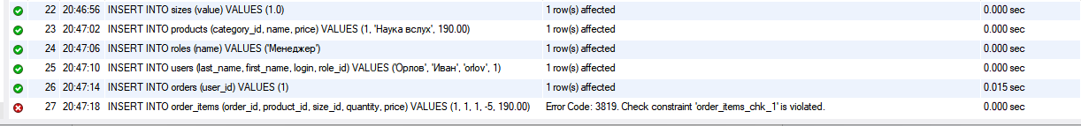
Задание 3.4. Проверьте FK
Цель: попробовать вставить 999 в order_id.
Ваш SQL:
sql
INSERT INTO order_items (order_id, product_id, size_id, quantity, price) VALUES (999, 1, 1, 1, 190.00);
Что произошло?
MySQL отклонил вставку: Error Code 1452 — Cannot add or update a child row: a foreign key constraint fails. Заказа с номером 999 нет в таблице orders, а FOREIGN KEY не позволяет ссылаться на несуществующую запись.
📸 Вставьте скриншот:
ЗАДАНИЕ 4: Самостоятельная работа (15 минут)
Задание 4.1. Создайте все таблицы для своей темы
Цель: создать БД для своей предметной области.
Ваша тема: Мир подкастов — автоматизация продаж подкастов
Ваш SQL:
sql
CREATE DATABASE IF NOT EXISTS podcasts_db;
USE podcasts_db;

CREATE TABLE categories (
category_id INT AUTO_INCREMENT PRIMARY KEY,
name VARCHAR(100) NOT NULL UNIQUE
);

CREATE TABLE sizes (
size_id INT AUTO_INCREMENT PRIMARY KEY,
value VARCHAR(50) NOT NULL UNIQUE
);

CREATE TABLE roles (
role_id INT AUTO_INCREMENT PRIMARY KEY,
name VARCHAR(50) NOT NULL UNIQUE
);

CREATE TABLE products (
product_id INT AUTO_INCREMENT PRIMARY KEY,
category_id INT NOT NULL,
subcategory VARCHAR(100),
image VARCHAR(100),
name VARCHAR(150) NOT NULL,
manufacturer VARCHAR(100) NOT NULL,
description TEXT,
composition TEXT,
price NUMERIC(10,2) NOT NULL CHECK (price > 0),
FOREIGN KEY (category_id) REFERENCES categories(category_id)
);

CREATE TABLE stock_items (
stock_item_id INT AUTO_INCREMENT PRIMARY KEY,
product_id INT NOT NULL,
size_id INT NOT NULL,
quantity INT NOT NULL CHECK (quantity >= 0),
price NUMERIC(10,2) CHECK (price > 0),
FOREIGN KEY (product_id) REFERENCES products(product_id),
FOREIGN KEY (size_id) REFERENCES sizes(size_id)
);

CREATE TABLE users (
user_id INT AUTO_INCREMENT PRIMARY KEY,
last_name VARCHAR(100) NOT NULL,
first_name VARCHAR(100) NOT NULL,
middle_name VARCHAR(100),
login VARCHAR(100) NOT NULL UNIQUE,
role_id INT NOT NULL,
FOREIGN KEY (role_id) REFERENCES roles(role_id)
);

CREATE TABLE orders (
order_id INT AUTO_INCREMENT PRIMARY KEY,
order_date DATE NOT NULL DEFAULT (CURRENT_DATE),
user_id INT NOT NULL,
FOREIGN KEY (user_id) REFERENCES users(user_id)
);

CREATE TABLE order_items (
order_item_id INT AUTO_INCREMENT PRIMARY KEY,
order_id INT NOT NULL,
product_id INT NOT NULL,
size_id INT NOT NULL,
quantity INT NOT NULL CHECK (quantity > 0),
price NUMERIC(10,2) NOT NULL CHECK (price > 0),
FOREIGN KEY (order_id) REFERENCES orders(order_id),
FOREIGN KEY (product_id) REFERENCES products(product_id),
FOREIGN KEY (size_id) REFERENCES sizes(size_id)
);
Результат: ☑
Примечание: для своей темы создана отдельная БД podcasts_db с 8 таблицами «Мира подкастов»: categories, sizes (варианты выпусков), roles, products, stock_items, users, orders, order_items.
📸 Вставьте скриншот:
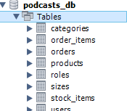
Задание 4.2. Проверьте структуру
Цель: проверить все таблицы.
Ваш SQL:
sql
USE podcasts_db;
SHOW TABLES;
DESCRIBE products;
DESCRIBE order_items;

SELECT table_name, column_name, referenced_table_name
FROM information_schema.key_column_usage
WHERE table_schema = 'podcasts_db' AND referenced_table_name IS NOT NULL;
Результат: ☑
Что получилось: SHOW TABLES вернул 8 таблиц; запрос к information_schema показал 8 внешних ключей (products — 1, stock_items — 2, users — 1, orders — 1, order_items — 3); структура products и order_items соответствует заданию.
📸 Вставьте скриншот:
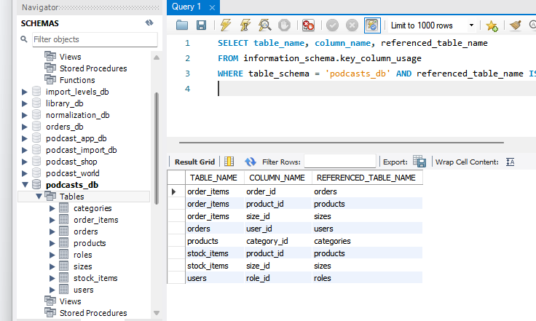
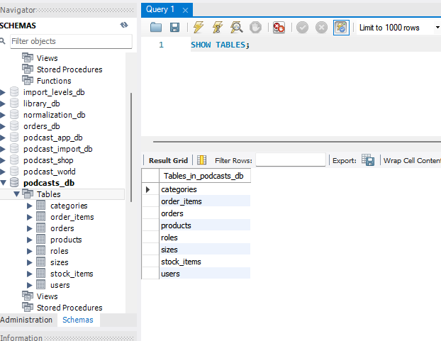
ЗАДАНИЕ 5: Разноуровневые задания (5 минут)
Уровень 1 (базовый)
Задание 1.1. Создайте таблицу categories
Поле | Тип | Ограничение
category_id | SERIAL | PRIMARY KEY
name | VARCHAR(100) | NOT NULL UNIQUE
Ваш SQL:
sql
CREATE DATABASE IF NOT EXISTS level_db;
USE level_db;

CREATE TABLE categories (
category_id INT AUTO_INCREMENT PRIMARY KEY,
name VARCHAR(100) NOT NULL UNIQUE
);
Результат: ☑
Примечание: задания разноуровневой части выполняются в отдельной БД level_db.
📸 Вставьте скриншот:
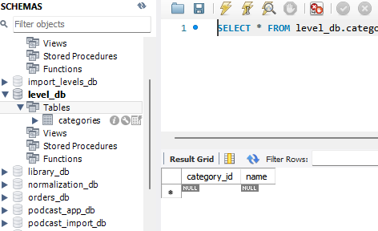
Уровень 2 (средний)
Задание 2.1. Создайте таблицы categories, products с FK
Ваш SQL:
sql
USE level_db;
DROP TABLE IF EXISTS products;
DROP TABLE IF EXISTS categories;

CREATE TABLE categories (
category_id INT AUTO_INCREMENT PRIMARY KEY,
name VARCHAR(100) NOT NULL UNIQUE
);

CREATE TABLE products (
product_id INT AUTO_INCREMENT PRIMARY KEY,
category_id INT,
name VARCHAR(200) NOT NULL,
price NUMERIC(10,2) CHECK (price > 0),
FOREIGN KEY (category_id) REFERENCES categories(category_id)
);
Результат: ☑
📸 Вставьте скриншот:
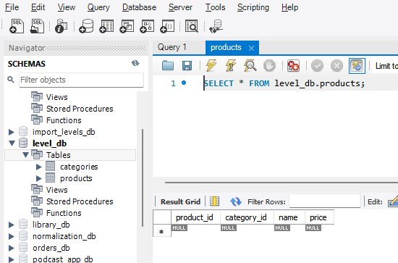
Уровень 3 (повышенный)
Задание 3.1. Создайте все 7 таблиц: categories, sizes, products, stock_items, roles, users, orders
Ваш SQL:
sql
DROP DATABASE IF EXISTS level_db;
CREATE DATABASE level_db;
USE level_db;

CREATE TABLE categories (
category_id INT AUTO_INCREMENT PRIMARY KEY,
name VARCHAR(100) NOT NULL UNIQUE
);

CREATE TABLE sizes (
size_id INT AUTO_INCREMENT PRIMARY KEY,
value NUMERIC(4,1) NOT NULL UNIQUE CHECK (value > 0)
);

CREATE TABLE products (
product_id INT AUTO_INCREMENT PRIMARY KEY,
category_id INT,
name VARCHAR(200) NOT NULL,
price NUMERIC(10,2) CHECK (price > 0),
FOREIGN KEY (category_id) REFERENCES categories(category_id)
);

CREATE TABLE stock_items (
stock_item_id INT AUTO_INCREMENT PRIMARY KEY,
product_id INT,
size_id INT,
quantity INT CHECK (quantity >= 0),
FOREIGN KEY (product_id) REFERENCES products(product_id),
FOREIGN KEY (size_id) REFERENCES sizes(size_id)
);

CREATE TABLE roles (
role_id INT AUTO_INCREMENT PRIMARY KEY,
name VARCHAR(50) NOT NULL UNIQUE
);

CREATE TABLE users (
user_id INT AUTO_INCREMENT PRIMARY KEY,
last_name VARCHAR(100) NOT NULL,
first_name VARCHAR(100) NOT NULL,
login VARCHAR(100) NOT NULL UNIQUE,
role_id INT,
FOREIGN KEY (role_id) REFERENCES roles(role_id)
);

CREATE TABLE orders (
order_id INT AUTO_INCREMENT PRIMARY KEY,
order_date DATE NOT NULL DEFAULT (CURRENT_DATE),
user_id INT,
FOREIGN KEY (user_id) REFERENCES users(user_id)
);
Результат: ☑
📸 Вставьте скриншот:
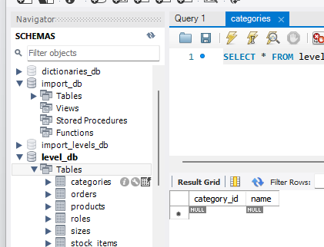

🔍 ПРОВЕРКА ПОНИМАНИЯ (5 минут)
Ответьте на вопросы:
1. Что такое CREATE TABLE?
CREATE TABLE — команда SQL, которая создаёт новую таблицу с указанием названий полей, их типов и ограничений.
2. Что такое PRIMARY KEY?
PRIMARY KEY — первичный ключ: уникальный идентификатор строки, не может быть NULL и не повторяется.
3. Что такое FOREIGN KEY?
FOREIGN KEY — внешний ключ: поле, которое ссылается на PRIMARY KEY другой таблицы и связывает таблицы.
4. Что такое CHECK?
CHECK — ограничение, которое проверяет условие при вставке и изменении данных, например price > 0.
5. Что произойдёт при вставке цены ≤ 0?
СУБД отклонит вставку и выдаст ошибку нарушения CHECK (в MySQL — Error Code 3819); строка не добавится.
6. Что произойдёт при вставке несуществующей категории?
Вставка будет отклонена: ошибка внешнего ключа (в MySQL — Error Code 1452), так как такой категории нет в таблице categories.
7. Что такое SERIAL?
SERIAL — тип PostgreSQL для автоматической нумерации (автоинкремент); в MySQL ему соответствует INT AUTO_INCREMENT.
8. Что такое REFERENCES?
REFERENCES — ключевое слово, которое указывает, на какую таблицу и поле ссылается внешний ключ.
9. Что такое NOT NULL?
NOT NULL — ограничение, которое запрещает оставлять поле пустым.
10. Что такое UNIQUE?
UNIQUE — ограничение, которое запрещает повторяющиеся значения в поле (например, login пользователя).

📝 КОНТРОЛЬНЫЕ ВОПРОСЫ (10 минут)
Ответьте на вопросы:
1. Что такое CREATE TABLE?
CREATE TABLE — команда SQL для создания таблицы: задаются название, поля, их типы и ограничения.
2. Что такое PRIMARY KEY?
PRIMARY KEY — первичный ключ, уникальный идентификатор строки; у каждой таблицы он должен быть.
3. Что такое FOREIGN KEY?
FOREIGN KEY — внешний ключ, ссылка на PRIMARY KEY другой таблицы; обеспечивает целостность связей.
4. Что такое CHECK?
CHECK — ограничение, которое проверяет условие, например quantity >= 0 или price > 0.
5. Что такое NOT NULL?
NOT NULL — запрет пустых значений в поле.
6. Что такое UNIQUE?
UNIQUE — запрет повторяющихся значений в поле.
7. Что такое DEFAULT?
DEFAULT — значение по умолчанию, которое подставляется, если поле не заполнено (например, order_date = CURRENT_DATE).
8. Что такое SERIAL?
SERIAL — автоинкрементный тип в PostgreSQL; в MySQL это INT AUTO_INCREMENT, значение генерируется автоматически.
9. Что такое REFERENCES?
REFERENCES — указывает, на какую таблицу и поле ссылается внешний ключ.
10. Что произойдёт при вставке цены ≤ 0?
Сработает CHECK: вставка будет отклонена с ошибкой (в MySQL — 3819), строка не добавится.
11. Что произойдёт при вставке несуществующей категории?
Сработает FOREIGN KEY: вставка будет отклонена (в MySQL — Error Code 1452), так как родительской записи нет.
12. Что произойдёт при вставке дубликата email?
Сработает UNIQUE: ошибка Duplicate entry (в MySQL — 1062), дубликат не добавится; в нашей БД так защищён login.
13. Что произойдёт при вставке NULL в name?
Сработает NOT NULL: ошибка «Column 'name' cannot be null» (в MySQL — 1048), строка не добавится.
14. Где это пригодится на ДЭ?
На ДЭ нужно создать БД со всеми таблицами, первичными и внешними ключами и ограничениями; именно CREATE TABLE с PK, FK и CHECK оценивается в структуре БД.
15. Приведите пример CREATE TABLE.
CREATE TABLE roles (role_id INT AUTO_INCREMENT PRIMARY KEY, name VARCHAR(50) NOT NULL UNIQUE);

🎯 ИТОГИ ПАРЫ (5 минут)
Что вы узнали?
№ | Знание | Отметка
1 | CREATE TABLE | ☑
2 | PRIMARY KEY | ☑
3 | FOREIGN KEY | ☑
4 | CHECK | ☑
5 | Подготовка к Мини-ДЭ | ☑
Что вы сделали?
№ | Действие | Отметка
1 | Создали БД | ☑
2 | Создали categories | ☑
3 | Создали sizes | ☑
4 | Создали products | ☑
5 | Создали stock_items | ☑
6 | Создали roles | ☑
7 | Создали users | ☑
8 | Создали orders | ☑
9 | Создали order_items | ☑
10 | Проверили CHECK | ☑
11 | Проверили FK | ☑
12 | Своя тема | ☑
Рефлексия
Что было легко?
Создавать таблицы с PRIMARY KEY и NOT NULL, а также ставить UNIQUE на справочники.
Что было сложно?
Соблюдать порядок создания таблиц из-за внешних ключей и помнить разницу SERIAL (PostgreSQL) и AUTO_INCREMENT (MySQL).
Что нужно повторить?
Синтаксис CHECK и DEFAULT (CURRENT_DATE) в MySQL, а также коды ошибок при нарушении ограничений.
Какой уровень задания вы выполнили?
☑ Уровень 1 (базовый)
☑ Уровень 2 (средний)
☑ Уровень 3 (повышенный)

🎓 ПОДГОТОВКА К МИНИ-ДЭ (5 минут)
Что будет на Мини-ДЭ №1 (21.10)
Задание: создать БД для своей предметной области (полностью, по образцу ДЭ).
Требования:
№ | Что | Как
1 | ER-диаграмма | PDF
2 | Структура БД | 3НФ
3 | PRIMARY KEY | У каждой таблицы
4 | FOREIGN KEY | Все связи
5 | Именование | snake_case
6 | Импорт данных | Из Excel
7 | Скрипт БД | CREATE + INSERT
8 | Типы данных | Правильные
Что нужно повторить
№ | Что | Пара
1 | Анализ предметной области | 6
2 | Нормализация до 3НФ | 7
3 | Анализ схем | 8
4 | ER-диаграмма | 9
5 | ER в PDF | 10
6 | Справочники | 11
7 | Таблица товаров | 12
8 | Таблица остатков | 13
9 | Сопоставление требований | 14
10 | Таблицы users, roles, orders | 15
11 | Импорт данных (часть 1) | 16
12 | Импорт связанных данных | 17
13 | Проверка импорта | 18
14 | Повторение анализ, 3НФ, ER | 19
15 | Повторение CREATE TABLE | 20
Что выложить в GitHub
№ | Что | Файл
1 | ER-диаграмма | ERD_mir_chasov.pdf
2 | Скрипт БД | mir_chasov.sql
3 | Файл БД | mir_chasov.db
4 | Скриншот | SELECT COUNT(*)

📊 КРИТЕРИАЛЬНОЕ ОЦЕНИВАНИЕ
№ | Критерий | Баллы | Ваш балл
1 | БД создана | 0–2 | 2
2 | categories создана | 0–2 | 2
3 | sizes создана | 0–2 | 2
4 | products создана | 0–2 | 2
5 | stock_items создана | 0–2 | 2
6 | roles создана | 0–2 | 2
7 | users создана | 0–2 | 2
8 | orders создана | 0–2 | 2
9 | order_items создана | 0–2 | 2
10 | CHECK проверен | 0–2 | 2
11 | FK проверен | 0–2 | 2
12 | Своя тема | 0–2 | 2
13 | Скриншоты вставлены | 0–2 | 2
14 | Контрольные вопросы | 0–2 | 2
15 | Подготовка к Мини-ДЭ | 0–2 | 2
16 | Рефлексия | 0–2 | 2
ИТОГО |  | 32 | 2
Оценка:
- 29–32 баллов — «Отлично»
- 23–28 баллов — «Хорошо»
- 16–22 баллов — «Удовлетворительно»
- 0–15 баллов — «Неудовлетворительно»
📤 РАЗМЕЩЕНИЕ РЕЗУЛЬТАТОВ В GITHUB
Репозиторий: up11-project-aleshin
Преподаватель добавлен: mawr89-rgb
Что выложить после пары:
№ | Что | Файл | Папка
1 | Рабочая тетрадь | rabochaya-tetrad-para-20.md | workbooks/
2 | Повторение | 17_review_create.md | docs/
3 | Скриншоты | screenshot_20_*.png | screenshots/para-20/
Команды Git:
bash
git add workbooks/rabochaya-tetrad-para-20.md
git add docs/17_review_create.md
git add screenshots/para-20/
git commit -m "Пара 20: Повторение CREATE TABLE, PK, FK, CHECK"
git push origin main
Проверка:
№ | Что проверено | Отметка
1 | Рабочая тетрадь выложена | ☐
2 | Повторение выложено | ☐
3 | Скриншоты выложены | ☐
4 | Коммит сделан | ☐
5 | Push выполнен | ☐
6 | Преподаватель добавлен | ☐
7 | Инвайт выслан | ☐
8 | Инвайт принят | ☐
Ссылка на репозиторий:
📚 ДОМАШНЕЕ ЗАДАНИЕ
Что делать дома
1. Повторить для 3 тем:
№ | Тема | Что повторить
1 | Мир часов | CREATE TABLE, PK, FK, CHECK
2 | Книжный мир | CREATE TABLE, PK, FK, CHECK
3 | ТехноМир | CREATE TABLE, PK, FK, CHECK
2. Подготовиться к Мини-ДЭ:
№ | Что | Как
1 | ER-диаграмма | PDF
2 | Структура БД | 3НФ
3 | PRIMARY KEY | У каждой
4 | FOREIGN KEY | Все связи
5 | Именование | snake_case
6 | Импорт | Из Excel
7 | Скрипт | CREATE + INSERT
3. Сделать скриншоты (5–7):
№ | Что | Сколько
1 | CREATE TABLE | 3
2 | CHECK | 2
3 | FK | 2
4. Выложить в GitHub:
bash
git add src/db/homework_20.sql
git add screenshots/homework-20/
git commit -m "ДЗ 20: Повторение CREATE TABLE"
git push origin main
Шаблон для своей темы
text
ПОВТОРЕНИЕ:
1. CREATE TABLE для всех таблиц
2. PRIMARY KEY для каждой
3. FOREIGN KEY для связей
4. CHECK для ограничений
5. Проверка CHECK
6. Проверка FK
Пример для понимания
Мир часов:
sql
-- Справочники
CREATE TABLE categories (
category_id SERIAL PRIMARY KEY,
name VARCHAR(100) NOT NULL UNIQUE
);

CREATE TABLE sizes (
size_id SERIAL PRIMARY KEY,
value NUMERIC(4,1) NOT NULL UNIQUE CHECK (value > 0)
);

-- Товары
CREATE TABLE products (
product_id SERIAL PRIMARY KEY,
category_id INTEGER REFERENCES categories(category_id),
name VARCHAR(200) NOT NULL,
price NUMERIC(10,2) CHECK (price > 0)
);

-- Остатки
CREATE TABLE stock_items (
stock_item_id SERIAL PRIMARY KEY,
product_id INTEGER REFERENCES products(product_id),
size_id INTEGER REFERENCES sizes(size_id),
quantity INTEGER CHECK (quantity >= 0)
);

-- Пользователи
CREATE TABLE roles (
role_id SERIAL PRIMARY KEY,
name VARCHAR(50) NOT NULL UNIQUE
);

CREATE TABLE users (
user_id SERIAL PRIMARY KEY,
last_name VARCHAR(100) NOT NULL,
first_name VARCHAR(100) NOT NULL,
login VARCHAR(100) NOT NULL UNIQUE,
role_id INTEGER REFERENCES roles(role_id)
);

-- Заказы
CREATE TABLE orders (
order_id SERIAL PRIMARY KEY,
order_date DATE NOT NULL DEFAULT CURRENT_DATE,
user_id INTEGER REFERENCES users(user_id)
);

CREATE TABLE order_items (
order_item_id SERIAL PRIMARY KEY,
order_id INTEGER REFERENCES orders(order_id),
product_id INTEGER REFERENCES products(product_id),
size_id INTEGER REFERENCES sizes(size_id),
quantity INTEGER CHECK (quantity > 0),
price NUMERIC(10,2) CHECK (price > 0)
);
Зачем это нужно
№ | Что | Зачем
1 | Повторение | Закрепление
2 | Подготовка | К Мини-ДЭ
3 | Скриншоты | Доказательство
4 | GitHub | Портфолио
Критерии оценки ДЗ
№ | Критерий | Баллы
1 | CREATE TABLE | 0–3
2 | PK | 0–3
3 | FK | 0–3
4 | CHECK | 0–2
5 | Скриншоты | 0–2
6 | GitHub | 0–2
ИТОГО |  | 15

Выполнено
📋 ПРИЛОЖЕНИЯ
Приложение 1: CREATE TABLE
sql
CREATE TABLE table_name (
column1 datatype constraint,
column2 datatype constraint,
...
);
Приложение 2: Ограничения
Ограничение | Что делает
PRIMARY KEY | Уникальный ID
NOT NULL | Запрещает пустые
UNIQUE | Запрещает дубликаты
DEFAULT | Значение по умолчанию
CHECK | Проверяет условие
FOREIGN KEY | Ссылка на таблицу
Приложение 3: Примеры CHECK
Ограничение | Что проверяет
CHECK (price > 0) | Цена больше 0
CHECK (quantity >= 0) | Количество не отрицательное
CHECK (year > 1900) | Год больше 1900
CHECK (rating >= 0 AND rating <= 5) | Рейтинг от 0 до 5
Приложение 4: Шаблон для своей темы
text
ПОВТОРЕНИЕ:
1. CREATE TABLE для всех таблиц
2. PRIMARY KEY для каждой
3. FOREIGN KEY для связей
4. CHECK для ограничений
5. Проверка CHECK
6. Проверка FK
Приложение 5: Пример для понимания
Пример 1. Простая таблица:
sql
CREATE TABLE test (
id SERIAL PRIMARY KEY,
name VARCHAR(100) NOT NULL,
price NUMERIC(10,2) CHECK (price > 0)
);
Пример 2. Таблица с FK:
sql
CREATE TABLE products (
product_id SERIAL PRIMARY KEY,
category_id INTEGER REFERENCES categories(category_id),
name VARCHAR(200) NOT NULL,
price NUMERIC(10,2) CHECK (price > 0)
);
✅ ПРОВЕРКА ВЫПОЛНЕНИЯ
№ | Что проверено | Отметка преподавателя
1 | БД создана | ☐
2 | categories создана | ☐
3 | sizes создана | ☐
4 | products создана | ☐
5 | stock_items создана | ☐
6 | roles создана | ☐
7 | users создана | ☐
8 | orders создана | ☐
9 | order_items создана | ☐
10 | CHECK проверен | ☐
11 | FK проверен | ☐
12 | Своя тема | ☐
13 | Скриншоты вставлены | ☐
14 | Контрольные вопросы | ☐
15 | Подготовка к Мини-ДЭ | ☐
16 | Рефлексия | ☐
Оценка: _________________
Подпись преподавателя: _________________
Дата: «___» __________ 2026 г.
📖 РЕКОМЕНДУЕМЫЕ ИСТОЧНИКИ
- Официальная документация PostgreSQL 18: https://www.postgresql.org/docs/18/
- Голицына О.Л. Основы проектирования баз данных. — М.: Форум, 2021.
- КИМ 09.02.07-2-2027 (демонстрационный экзамен).
- Электронный тренажёр «Упражнения по SQL»: https://sql-ex.ru/
Рабочая тетрадь разработана для УП.11
Пара № 20: Повторение CREATE TABLE, PK, FK, CHECK
Продолжительность: 90 минут
Руководитель практики: _________________ / _______________
Дата: «___» __________ 2026 г.

